PAUSA INACIANA 6

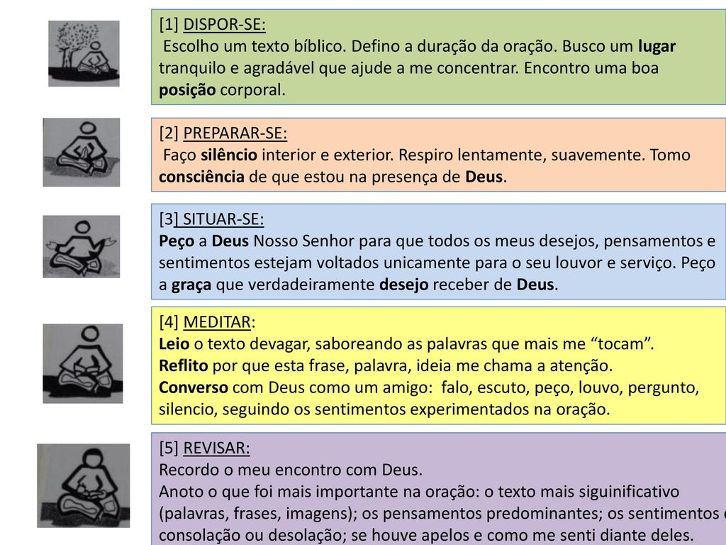

Inicie o exercício de hoje inspirando-se pela canção “Oração ao Tempo”, de Caetano Veloso, na versão interpretada por Maria Gadú. Você pode acessá-la em: https://www.youtube.com/watch?v=3eVHpoCiOwo.

ORAÇÃO AO TEMPO
Caetano Veloso

És um senhor tão bonito
Quanto a cara do meu filho
Tempo, Tempo, Tempo, Tempo
Vou te fazer um pedido
Tempo, Tempo, Tempo, Tempo
Compositor de destinos
Tambor de todos os ritmos
Tempo, Tempo, Tempo, Tempo
Entro num acordo contigo
Tempo, Tempo, Tempo, Tempo
Por seres tão inventivo
E pareceres contínuo
Tempo, Tempo, Tempo, Tempo
És um dos deuses mais lindos
Tempo, Tempo, Tempo, Tempo
Que sejas ainda mais vivo
No som do meu estribilho
Tempo, Tempo, Tempo, Tempo
Ouve bem o que te digo
Tempo, Tempo, Tempo, Tempo
Peço-te o prazer legítimo
E o movimento preciso
Tempo, Tempo, Tempo, Tempo
Quando o tempo for propício
Tempo, Tempo, Tempo, Tempo
De modo que o meu espírito
Ganhe um brilho definido
Tempo, Tempo, Tempo, Tempo
E eu espalhe benefícios
Tempo, Tempo, Tempo, Tempo
O que…

Tendo se deixado tocar pela canção, aprecie o texto abaixo:

“TENHO TEMPO, SENHOR!”
Pe. Canísio Mayer SJ

“Saí, Senhor!
Lá fora os homens saíram.
Iam. Vinham. Andavam. Corriam.
As bicicletas corriam. Os automóveis corriam.
Os caminhões corriam.
A rua corria, a cidade corria, todo o mundo corria.
Corriam todos, para não perder tempo:
corriam no encalço do tempo,
para recuperar o tempo, para ganhar tempo.
Até logo, doutor, desculpe-me, não tenho tempo.
Passarei outra vez, não posso esperar mais
- não tenho tempo.
Termino aqui esta carta, pois não tenho tempo.
Queria tanto te ajudar, mas não tenho tempo.
Não posso aceitar, por falta de tempo.
Não posso refletir, nem ler... não tenho tempo.
Compreendes, Senhor, eles não têm tempo.
A criança está brincando, não tem tempo,
agora mesmo... mais tarde...
O estudante tem seus deveres a fazer,
não tem tempo... mais tarde...
O universitário tem lá suas aulas, e tanto,
tanto trabalho que não tem tempo... mais tarde...
O rapaz pratica esporte, não tem tempo... mais tarde...
O que casou há pouco, tem sua casa, deve organizá-la,
não tem tempo... mais tarde...
O pai de família tem seus filhos,
não tem tempo, mais tarde...
Os avós têm seus netos, não têm tempo...
mais tarde... estão doentes.
Precisam tratar-se... não têm tempo... mais tarde...
Tarde demais... não têm tempo.
Assim correm todos os homens atrás do tempo, Senhor:
apressados, atropelados, sobrecarregados,
enlouquecidos, assoberbados...
Nunca chegam, falta-lhes tempo.
Apesar de todos os esforços,
falta-lhes tempo.
Falta-lhes mesmo muito tempo.
Com certeza, Senhor, erraste os cálculos.
Há um engano geral:
horas curtas demais; dias curtos demais;
vidas curtas demais.
Nesta noite eu não te peço, Senhor,
o tempo de fazer isto e depois aquilo.
Peço-te a graça de fazer, conscienciosamente,
no tempo que me dás, o que queres que eu faça.”

(Texto extraído do livro “Viver e Conviver. Dinâmicas e textos para diferentes momentos”. Pe. Canísio Mayer SJ)

Mobilizado pelas palavras e os sentimentos da canção e do poema, busque saborear internamente, sem pressa, experimentando suas percepções, recordando-se da vida e de sua relação com as pessoas e o trabalho... Passe à recitação do fragmento do Livro do Eclesiastes 3,1-8:

“TUDO TEM SEU TEMPO”
Tudo tem seu tempo. Há um momento oportuno para cada coisa debaixo do céu:
Tempo de nascer e tempo de morrer; tempo de plantar e tempo de arrancar o que se plantou;
Tempo de matar e tempo de curar; tempo de destruir e tempo de construir;
Tempo de chorar e tempo de rir; tempo de lamentar e tempo de dançar;
Tempo de espalhar pedras e tempo de as ajuntar; tempo de abraçar e tempo de se afastar dos abraços;
Tempo de procurar e tempo de perder; tempo de guardar e tempo de jogar fora;
Tempo de rasgar e tempo de costurar; tempo de calar e tempo de falar;
Tempo do amor e tempo do ódio; tempo da guerra e tempo da paz.

Diante das atuais circunstâncias, além dos grandes desafios e mudanças de hábitos, a nossa relação com o tempo também mudou. Precisamos buscar uma nova maneira de viver o tempo, de senti-lo, de captar sua força e beleza, seu sentido e sua plenitude, de perceber o pulsar profundo de nosso modo de estar nesse tempo, este é nosso desafio diário.
Do ponto de vista da fé cristã, o tempo é um dom de Deus. Encontramo-nos mergulhados no tempo da história, levados e sustentados por Deus, Senhor do tempo, que nos fala no tempo, comunica-se a nós no tempo, nos conduz no tempo, nos perdoa no tempo, nos convida a trabalhar com Ele no tempo; no tempo nos sacode e nos interpela.
Mesmo diante das dificuldades, cada dia e cada momento tem seu matiz, sua cor e sua novidade.
(FONTE: Adaptado de Reflexões Inacianas Nº 40, disponível em: https://magisbrasil.com/reflexoesinacianas40-20190522)

A partir das provocações da canção e dos textos, procure refletir e tirar proveito:

- Como você tem vivido o seu tempo? Como você tem vivido os seus dias, as semanas? Quais sentimentos você tem experimentado?

- Ainda que em distanciamento social e longe de algumas atividades, podemos tornarmo-nos pessoas bastante ocupadas e até mesmo pre-ocupadas. Quais os perigos reais em se viver uma vida “corrida”, sem tempo...?

- Nesse tempo, que nos é tão desafiador, de quais relações com os demais você tem sido mais consciente? De quais relações você sente mais falta? Quais delas te fortalecem?

- Da sua proximidade e intimidade com o Senhor: como tem buscado a compreensão a partir do conhecimento interno da pessoa de Jesus?

Converse sobre isso com o Senhor e faça sua entrega, com humildade, despojamento e confiança.
Finalize com a Oração de Santo Inácio:
https://www.youtube.com/watch?v=ZVe48R2Mj9E

